国考判断推理原创模拟卷（一）
  - 题目册 · 35题
共35道单项选择题，每题只有一个正确答案。建议用时35分钟。题号采用本卷独立编号1—35。
图形推理10题 定义判断10题 类比推理5题 逻辑判断10题
姓名：________________ 日期：________________ 得分：________
本卷为原创模拟练习，参照所提供的国考样本结构编制；题中研究、机构与数据均为命题设定。

一、图形推理（第1—10题）
为各图统一增设的最外层细框仅作排版，不参与规律判断。
- 从所给的四个选项中，选择最合适的一个填入问号处，使之呈现一定的规律性：
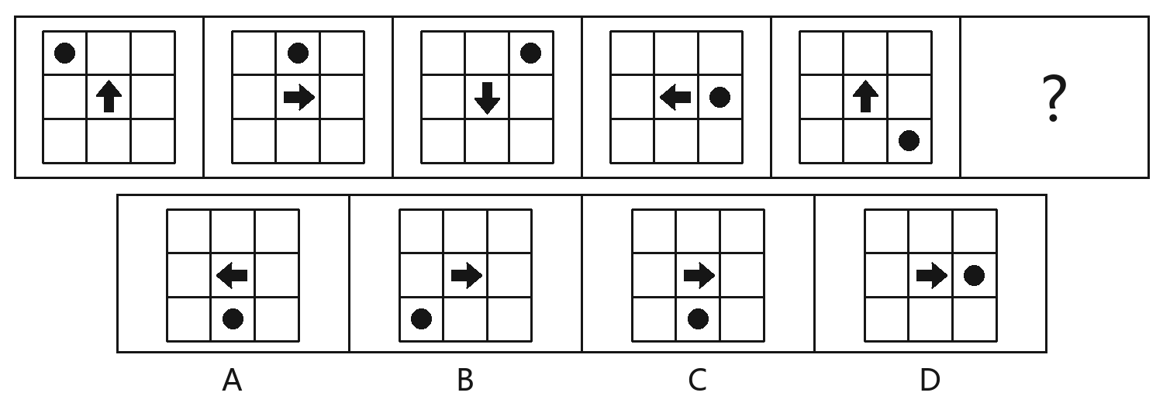
- 从所给的四个选项中，选择最合适的一个填入问号处，使之呈现一定的规律性：
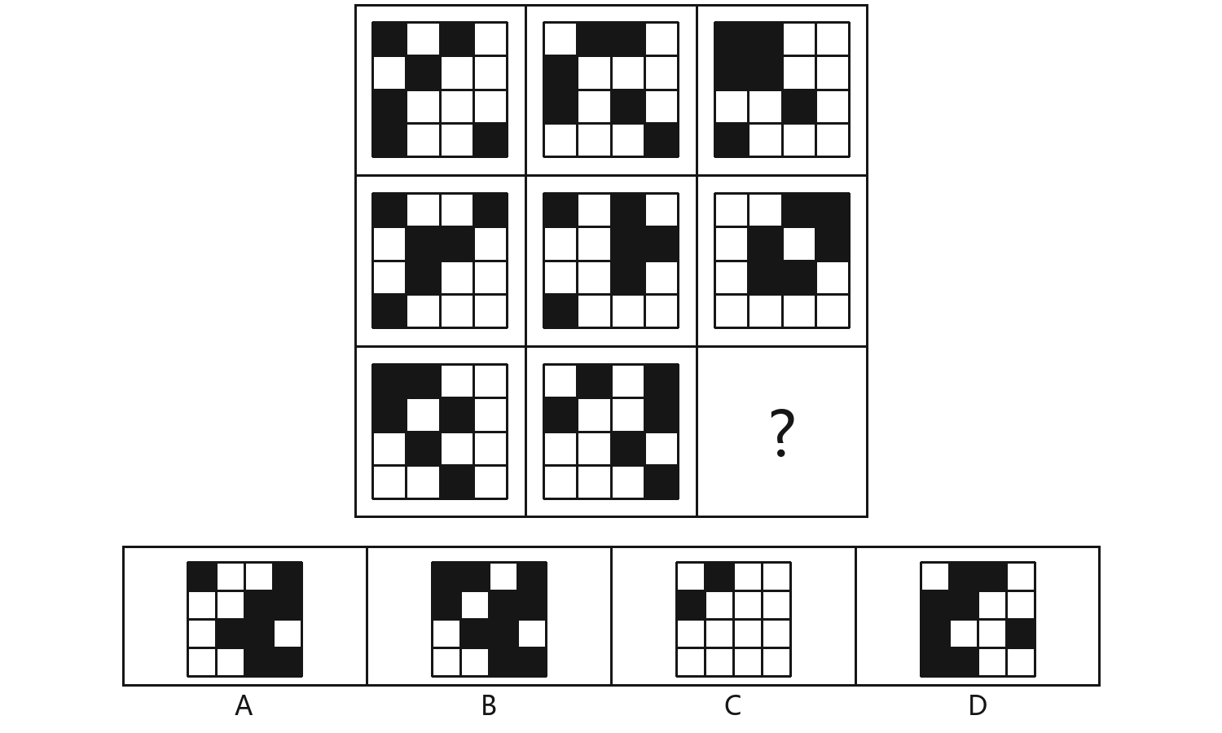
- 从所给的四个选项中，选择最合适的一个填入问号处，使之呈现一定的规律性：
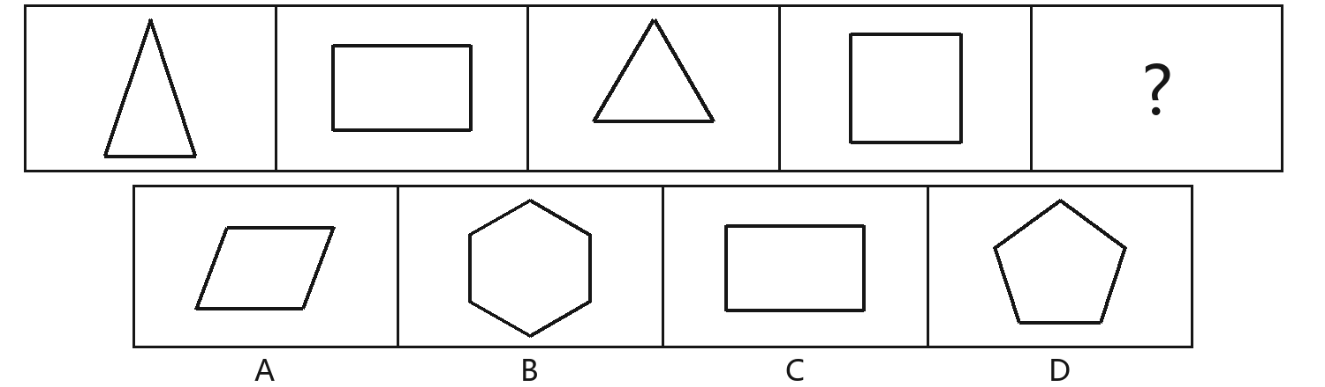
- 从所给的四个选项中，选择最合适的一个填入问号处，使之呈现一定的规律性：
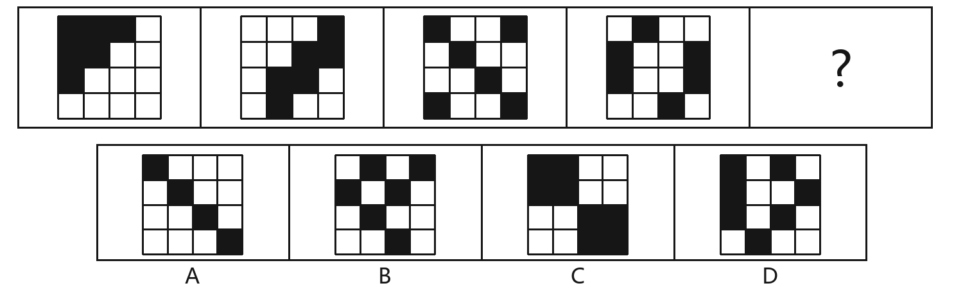
- 左图为一个正方体纸盒的外表面展开图，下面哪一项能够由它折叠而成？（数字仅用于标记各面，不考虑数字自身的朝向）
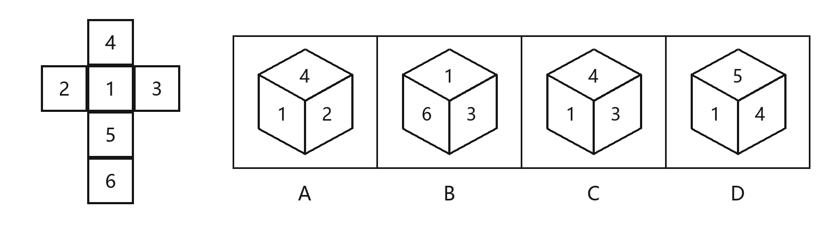
- 图中P、Q、R分别为正方体相应三条棱的中点。用经过P、Q、R三点的平面切割该正方体，所得截面的形状是：
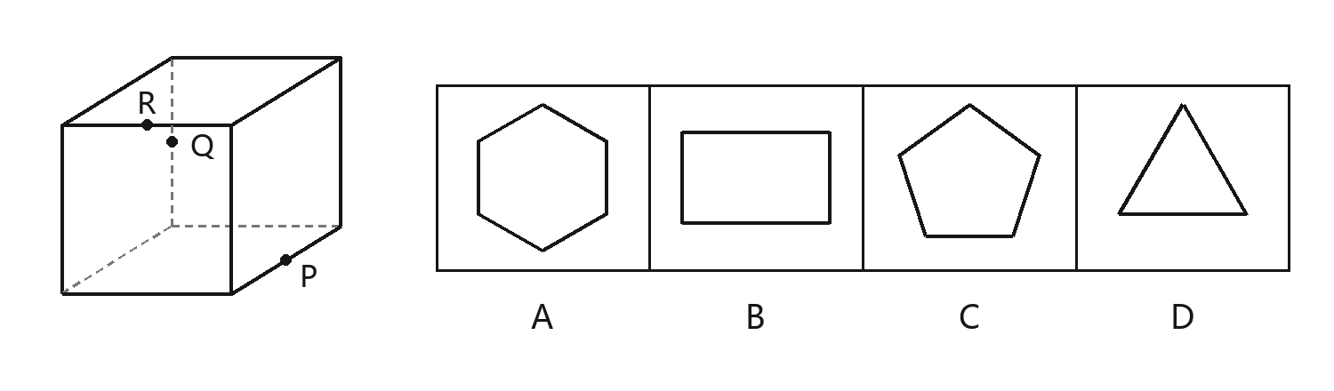
- 若干个等大的小正方体逐层堆放，每一列均从底层连续堆起，不存在悬空。其正视图和右视图如下，下面哪一项可能是它的俯视图？俯视图上方为后方、下方为前方，阴影格表示有正方体占位，白格表示没有；右视图左侧对应前方、右侧对应后方。
上排左图为正视图，右图为右视图。
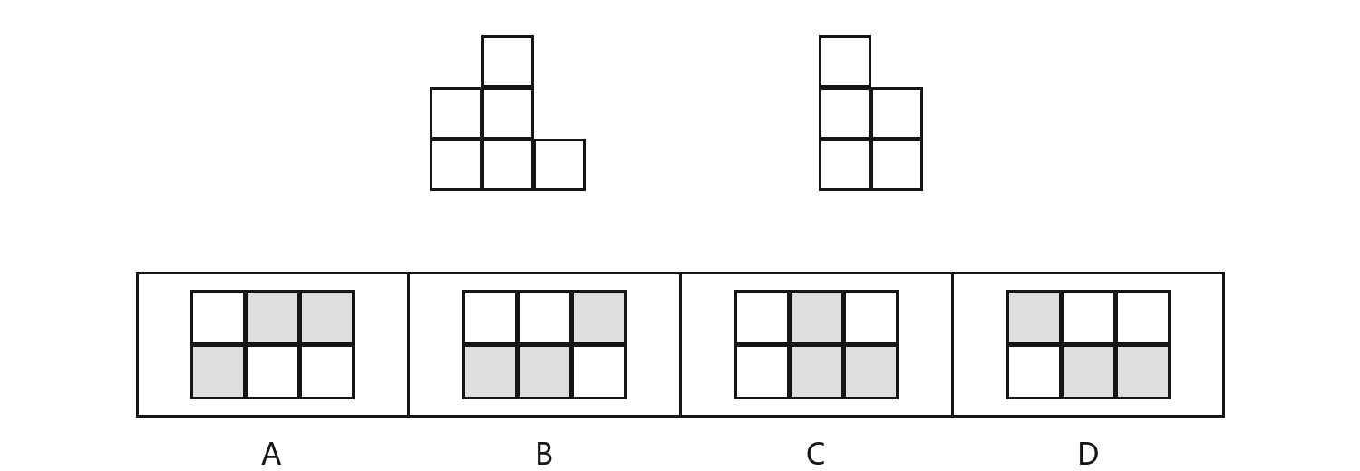
- 把下面的六个图形分为两类，使每一类图形都有各自的共同特征或规律，分类正确的一项是：
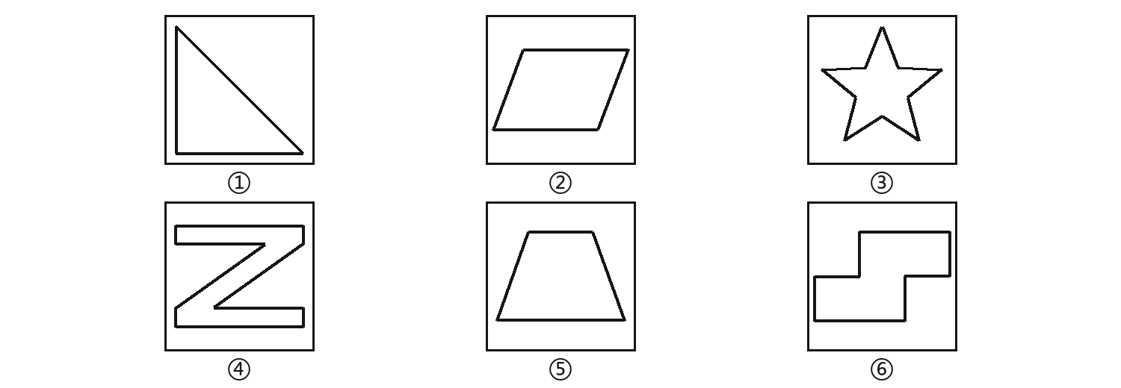
- ①②④，③⑤⑥
- ①③⑤，②④⑥
- ①②⑤，③④⑥
- ①④⑥，②③⑤
- 把下面的六个图形分为两类，使每一类图形都有各自的共同特征或规律，分类正确的一项是：
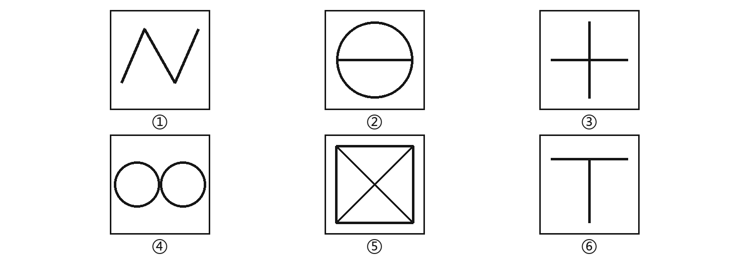
- ①②④，③⑤⑥
- ①③④，②⑤⑥
- ①②⑥，③④⑤
- ①④⑤，②③⑥
- 把下面的六个图形分为两类，使每一类图形都有各自的共同特征或规律，分类正确的一项是：
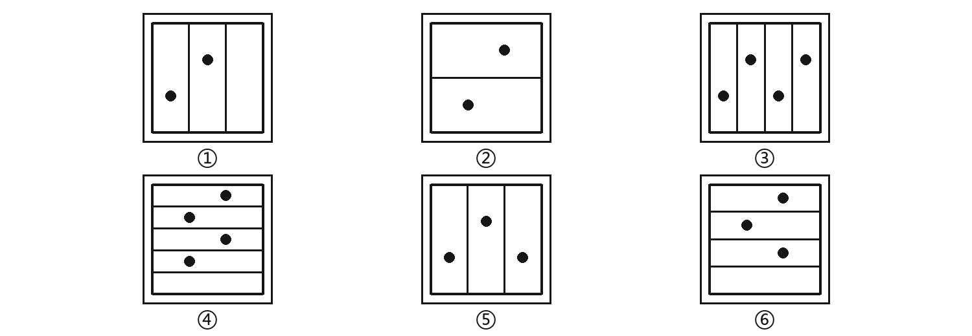
- ①②③，④⑤⑥
- ①②⑤，③④⑥
- ①④⑥，②③⑤
- ①③④，②⑤⑥

二、定义判断（第11—20题）
- 情境恢复是指个体在提取某段记忆时，有意识地重建该事件发生时的环境、身体感受或心理状态，借助与原事件相联系的线索，促进对该事件细节的回忆。
根据上述定义，下列属于情境恢复的是：
- 小陈为了确认会议决定，翻查会议纪要并把相关条目重新抄写了一遍
- 小周回想遗失钥匙的经过时，先在脑海中还原当天进门后的光线、声音和自己焦急的心情，随后想起了放钥匙的位置
- 小吴多次听同事描述某次聚餐，逐渐把同事讲述的部分细节当成了自己的亲身经历
- 小郑担心演讲时忘词，每天对着镜子把事先写好的讲稿从头到尾背诵几遍
- 目标替代是指组织原本为了实现某一实质目标而设置了评价指标或程序，但在运行中，成员逐渐把完成这些指标或程序本身当作最终目标，甚至因此偏离或损害原来的实质目标。
根据上述定义，下列最符合目标替代的是：
- 一家企业发现销售渠道发生变化，经集体讨论后调整了年度经营目标，并相应修改了考核指标
- 某学校发现只考查纸笔成绩难以评价学生的实践能力，于是在考核中增加了实际操作环节
- 某窗口发现系统记录的办结时间不准确，安排专人核对记录，使统计结果与实际办理情况一致
- 某热线以解决群众诉求为目标，并用按期办结率考核；工作人员为提高该指标，将尚未解决的诉求提前标记为办结
- 功能冗余是指系统中设置两个或两个以上能够独立承担同一核心功能的完整单元，使其中一个单元失效时，其他单元仍可以承担该功能。仅储备替换零件，或者由多个单元分工合作才能完成同一功能，不属于功能冗余。
根据上述定义，下列属于功能冗余的是：
- 某泵站配置两套独立供电的抽水机组，每套均能独立完成规定抽水任务，其中一套故障时另一套可继续运行
- 某生产线把切割和打磨分别交给两台设备，原料必须依次经过两台设备才能成为合格成品
- 某维修站为一台发电机储备多个备用转子，转子损坏后需停机更换才能重新发电
- 某仓库配有温度传感器和报警器，前者只负责测温，后者只负责接收信号并发出警报
- 迁移学习是指在解决一个新任务时，利用在相关旧任务中已经学到的知识或形成的模型，并针对新任务进行适配，以减少新任务对训练数据或训练投入的需求。
根据上述定义，下列属于迁移学习的是：
- 一个图像分类模型训练完成后，不再修改参数，按照原定分类标准每天处理新上传的同类图片
- 一个团队放弃所有旧模型，随机初始化参数，仅利用新收集的交通标志数据训练识别系统
- 一个团队保留通用图像模型已经学到的边缘和形状特征，再用少量工业零件图片调整模型，使其能够识别零件缺陷
- 一个平台让三个分别训练的模型对同一批图片进行分类，并把得票最多的类别作为最终结果
- 描述性规范是指个体对某种情境中多数人实际上如何行动的认识；指令性规范是指个体对某种行为会受到他人赞许还是反对的认识。前者通过“别人正在怎么做”影响行为，后者通过“别人认为应该怎么做”影响行为。
根据上述定义，下列行为主要受指令性规范影响的是：
- 游客看到餐厅多数客人把餐盘送回回收处，便跟随他们送回自己的餐盘
- 新员工发现同事通常在例会前十分钟到场，便照着同事的做法安排到场时间
- 居民看到本楼大部分住户已经把快递纸箱压平放好，也开始这样处理纸箱
- 一名观众虽然看到旁边有人在演出中拍照，但想到拍照会受到其他观众的谴责，还是收起了手机
- 风险补偿效应是指个体因某项保护措施而认为自身所面临的风险降低，进而减少原有防范行为或增加冒险行为，使保护措施所带来的安全收益被部分或全部抵消。
根据上述定义，下列体现风险补偿效应的是：
- 某工厂安装了异常自动停机装置，在工作人员操作方式不变的情况下，设备损坏次数减少
- 某编辑认为开启自动备份后文件不会丢失，删除文稿前便不再核对版本，结果误删后无法完整恢复的情况增多
- 某驾驶员经历一次险情后主动降低车速，并且增加出发前检查车辆的频次
- 某企业引入双人复核制度，两名审核人员各自按照原有标准检查，错误遗漏数量随之下降
- 边界对象是指被不同专业或群体共同使用的信息载体。各方可以根据自身需要赋予其不同的局部含义或用途，但它保持相对稳定的共同结构，从而支持跨群体沟通与协作。
根据上述定义，下列最符合边界对象的是：
- 在一张持续共用的城市底图上，消防部门标注救援通道，医疗部门标注急救站点，各方保留各自专业图层并利用共同坐标协调救援
- 一家研究所的某实验组在组内使用专有代码记录实验过程，其他部门从不接触这套记录
- 多个部门各自绘制格式和坐标均不一致的地图，会议时因无法对应地点而中断了联合讨论
- 一家公司规定所有部门只能按财务部门的一套分类填写报表，不允许保留其他专业的分类或用途
- 沉默的螺旋是指个体在公开表达意见时，认为自己的观点处于少数地位，并因担心遭到群体孤立而保持沉默；这种沉默又会使占优势的意见显得更加普遍，进一步抑制少数意见的表达。
根据上述定义，下列属于沉默的螺旋的是：
- 一位工程师在发布会上没有介绍尚未公开的产品参数，是因为保密协议禁止其披露
- 一名学生在讨论陌生的天文学问题时没有发言，是因为他认为自己不了解相关知识
- 一位听众原本准备提问，但主持人宣布活动结束，他只好把问题留待会后交流
- 座谈会上，多数发言者支持某方案，小林虽有不同看法，却担心被同事排斥而不发言，其他持异议者见现场似乎意见一致也不再发言
- 反事实思维是指个体以已经发生的事件为参照，在头脑中改变其中一个或多个条件，设想由此可能产生的不同结果。它所设想的情形与该事件的实际经过不一致。
根据上述定义，下列不属于反事实思维的是：
- 比赛结束后，小陈想，如果自己最后一球选择传球，球队也许就能获得更好的射门机会
- 错过列车后，小周想，如果自己早十分钟出门，就可能赶上这趟车
- 旅行尚未开始，小吴比较两条此前都未走过的路线，估计哪条路线更可能避开拥堵
- 项目如期完成后，小郑想，如果当初没有及时补充人手，工期可能就会延误
- 前馈控制是根据活动开始前掌握的信息预测可能出现的偏差，预先采取措施；同期控制是在活动进行中监测实际运行状态，发现偏差便及时纠正；反馈控制是在活动完成后依据实际结果分析偏差，并据此改进后续活动。
根据上述定义，下列说法正确的是：
- 工厂在一批产品全部生产完毕后分析不合格原因，以调整下一批工艺，这属于同期控制
- 景区根据预约量预计假期客流将超过原有通行能力，在假期到来前增设检票通道，这属于前馈控制
- 施工负责人在浇筑过程中根据实时监测结果立即修正操作，这属于反馈控制
- 培训机构在一期课程结束后根据学员考核结果调整下一期内容，这属于前馈控制

三、类比推理（第21—25题）
- 因循守旧∶墨守成规∶革故鼎新
- 兢兢业业∶恪尽职守∶勤勤恳恳
- 深谋远虑∶鼠目寸光∶高瞻远瞩
- 寡不敌众∶势均力敌∶旗鼓相当
- 好逸恶劳∶拈轻怕重∶任劳任怨
- 显微镜∶细胞∶观察
- 望远镜∶星体∶观测
- 离心机∶样本∶分离
- 恒温箱∶菌株∶培养
- 粉碎机∶矿石∶破碎
- 正方体∶长方体∶几何体
- 琴弦∶小提琴∶乐器
- 鲸鱼∶哺乳动物∶鱼类
- 正方形∶矩形∶平面图形
- 水∶水蒸气∶气体
- 播种∶育苗∶移栽
- 订正∶批阅∶答题
- 立项∶施工∶验收
- 成品∶加工∶原料
- 讨论∶沟通∶协商
- 档案馆 对于（ ）相当于（ ）对于 标本
- 档案；博物馆
- 阅览；实验室
- 工作人员；采集
- 文献；陈列

四、逻辑判断（第26—35题）
- 某市在20个公交站点安装实时到站显示屏。三个月后，调查显示，这些站点乘客的平均实际候车时间由10分钟下降到6分钟。项目负责人据此认为，到站信息显示屏使乘客更合理地安排出行，从而缩短了乘客的实际候车时间。
以下哪项如果为真，最能削弱上述结论？
- 显示屏在白天和夜间均能清楚显示车辆的实时位置和预计到站时间
- 同期这些站点所在的公交线路增加了发车班次，从未查看显示屏的乘客候车时间也出现了相近幅度的下降
- 多数受访乘客表示，到站信息比过去更容易获得，对公交服务的满意度有所提高
- 有些乘客即使发现相邻站点有更早到达的车辆，也不愿步行前往相邻站点
- 某图书馆把一批科普书放在专题书架上，并将原有的内容简介换成与书籍主题有关的问题，例如“候鸟为什么不会迷路”。此后，这批书的借阅量上升。工作人员认为，问题式导语能够激发读者寻求答案的兴趣，进而促使读者阅读有关书籍。
以下哪项如果为真，最能支持工作人员的观点？
- 专题书架靠近入口，绝大多数进入该馆的读者都要经过这里
- 这批科普书的平均出版时间比普通书架上的科普书更晚
- 保持其他条件相同、随机轮换两类导语后，问题式导语带来更多借阅，读者也更常主动查找同一问题的其他资料
- 图书馆最近延长了周末开放时间，周末进馆的读者总数有所增加
- 一家企业拟用同容量的周转箱替代一次性包装箱，每票货物只使用一个箱子。按统一口径计算，一个周转箱在制造和最终处置环节的碳排放总量，是一个一次性包装箱相应排放量的8倍；周转箱每有效使用一次，恰好替代一个一次性包装箱。回收运输和清洗还会增加碳排放，不产生任何抵扣。企业认为，按周转箱完整寿命周期核算，即使计入回收运输和清洗，平均每票货物的包装相关碳排放仍能下降。
上述结论成立，必须以下列哪项为前提？
- 所有周转箱的清洗过程都使用可再生能源
- 周转箱在使用过程中绝不会丢失或提前报废
- 消费者愿意支付比一次性包装更高的使用费用
- 周转箱在完整寿命周期内实际完成的平均有效使用次数超过8次
- 某农场为保护果实，在试验区持续播放驱鸟声。本月记录显示，与上月相比，该区以一种害虫为食的鸟类活动明显减少，但这种害虫造成的受损果实比例反而下降。已知两个月采用相同的虫害识别和统计口径。
以下哪项如果为真，最能解释上述现象？
- 该区本月同时投放了一批专门捕食这种害虫的昆虫，其活动不受驱鸟声影响，田间监测表明其已大量捕食该害虫
- 本月留下来的食虫鸟与上月相比，平均每天捕食这种害虫的数量没有变化
- 部分在该区活动的鸟类除了捕食害虫，也会取食成熟果实
- 该区每天播放驱鸟声的时间长度本月与上月完全相同
- 某单位对去年验收的40个项目进行复核。已知：所有采用开放数据的项目都通过了复核；有些通过复核的项目使用了仿真技术；所有使用仿真技术的项目都未采用外包评估。
如果上述陈述为真，以下哪项一定为真？
- 有些采用开放数据的项目未采用外包评估
- 所有采用开放数据的项目都使用了仿真技术
- 有些通过复核的项目未采用外包评估
- 所有未通过复核的项目都采用了外包评估

根据以下材料，回答第31—35题。
某科普影展将在周一至周六播放甲、乙、丙、丁、戊、己六部纪录片，每天恰好播放一部，每部只播放一次。播放顺序满足以下条件：
- 甲早于丙，丙早于己；
- 乙恰好比丁早两天，即两者之间隔一个播放日；
- 戊不在周一播放；
- 甲不在周二播放。
各题所增加的条件仅对本题有效。
- 以下哪一项可能是周一至周六的播放顺序？
- 乙、戊、丁、甲、丙、己
- 甲、乙、戊、丙、丁、己
- 乙、甲、丁、丙、戊、己
- 甲、丙、己、乙、丁、戊
- 如果甲不在周一播放，以下哪项一定为真？
- 乙在周三播放
- 戊在周五播放
- 丙在周二播放
- 丁在周三播放
- 如果己在周五播放，以下哪项一定为真？
- 甲与丙的播放日期相邻
- 乙不在周三播放
- 戊在丁之后播放
- 丙在周二播放
- 如果丙在周二播放，则戊可能安排的播放日期共有几种？
- 2种
- 3种
- 4种
- 5种
- 在公共条件的基础上，增加以下哪项条件，可以唯一确定六部纪录片的播放顺序？
- 己在周六播放
- 甲在周一播放
- 丁在周四播放
- 己在周三播放

参考答案与解析

答案速查
题号 | 答案 | 题号 | 答案 | 题号 | 答案 | 题号 | 答案 | 题号 | 答案
1 | C | 8 | B | 15 | D | 22 | A | 29 | A
2 | A | 9 | A | 16 | B | 23 | C | 30 | C
3 | D | 10 | C | 17 | A | 24 | B | 31 | A
4 | B | 11 | B | 18 | D | 25 | A | 32 | D
5 | C | 12 | D | 19 | C | 26 | B | 33 | B
6 | A | 13 | A | 20 | B | 27 | C | 34 | C
7 | D | 14 | C | 21 | D | 28 | D | 35 | D
- 答案：C
考点：位置规律：分主体平移与旋转
解析：元素组成相同，优先考虑位置规律。每幅图中的黑点与箭头分别运动，应分开观察。
从左上角开始，把外圈八格沿顺时针方向依次记为0—7。黑点依次位于0、1、2、3、4号格，因此下一幅应位于5号格，即下边中间一格。中心箭头依次朝上、右、下、左、上，下一幅应朝右。
A项黑点正确但箭头朝左；B项箭头正确但黑点位于左下角；C项两项规律均满足；D项箭头正确但黑点位于右侧中间。故正确答案为C。
- 答案：A
考点：样式规律：黑白叠加求异
解析：组成元素相似，且黑白方格重复出现，考虑样式运算。按每一行的对应位置观察：两图同为黑色或同为白色，运算结果为白色；一黑一白，结果为黑色。
第一行、第二行均符合上述规则。第三行前两图只有两格同时为黑，应把这两格去掉，保留其余仅在一幅图中出现的黑格，得到A项。
B项保留全部出现过的黑格，是求并；C项只保留共同黑格，是求同；D项把正确结果黑白反转。故正确答案为A。
- 答案：D
考点：属性规律：对称轴数量
解析：元素组成不同，图形较规整，考虑对称性。前四幅依次为非等边的等腰三角形、非正方形的长方形、等边三角形、正方形，对称轴分别有1、2、3、4条。
问号处应选择有5条对称轴的图形。A项为普通平行四边形，无对称轴；B项正六边形有6条；C项非正方形的长方形有2条；D项正五边形有5条。故正确答案为D。
- 答案：B
考点：数量规律：黑色面积占比
解析：题干图形均由16个等大的小方格组成，黑色部分的形状和位置不同，考虑面积。每幅题干图均有6个黑格，黑色面积占整体的3/8。
A、B、C、D四项分别有4、6、8、7个黑格，只有B项符合。黑色部分是否连通不是本题共同规律。故正确答案为B。
- 答案：C
考点：空间重构：相对面与相邻面顺序
解析：先确定相对面：1与6相对，2与3相对，4与5相对。B项把1、6画成相邻面，D项把4、5画成相邻面，均排除。
再比较A、C两项。在展开图中，以1面为前面，将4面向上折、3面向右折，得到上面为4、前面为1、右面为3，正好对应C项。若上面仍为4、前面仍为1，右面不可能改为2；A项颠倒了这组三面的环绕顺序。
相对面排除只能留下候选项，还需要校验公共顶点周围的面序。故正确答案为C。
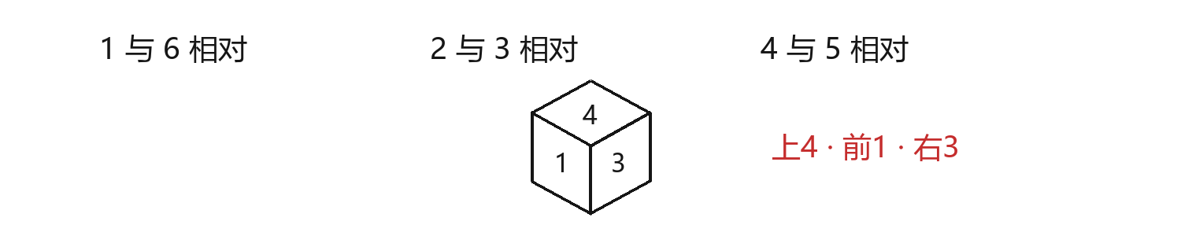
- 答案：A
考点：立体截面：六条棱中点形成正六边形
解析：把正方体棱长设为1，可将图中三点表示为P(1，1/2，0)、Q(0，1，1/2)、R(1/2，0，1)。三点都在平面x+y+z=3/2上，且不共线，因而确定的就是这个平面。
该平面与正方体相交于六条棱的中点，依次连接这六个交点即可得到六边形。相邻交点的距离都为√2/2，六个内角都为120°，所以是正六边形。解析图用红线表示完整截面。
不能只连接已标出的P、Q、R就把截面当作三角形；三点仅用于确定平面。故正确答案为A。
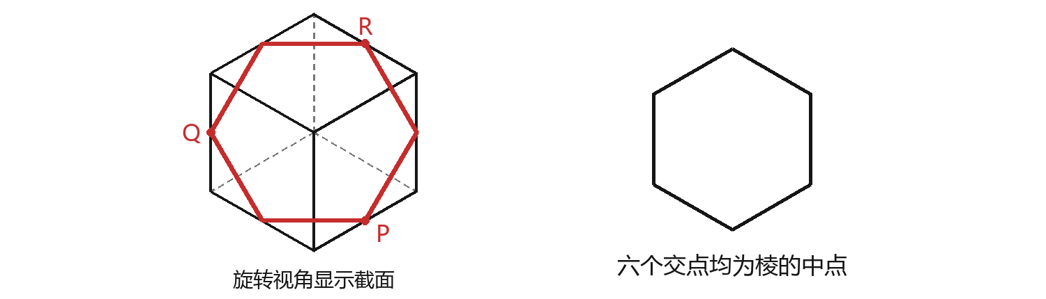
- 答案：D
考点：三视图：投影高度约束与构造验证
解析：正视图表示左、中、右三列的最高高度分别为2、3、1；右视图表示前、后两排的最高高度分别为3、2。俯视图中阴影格表示该位置至少有一个小正方体。
A项前排只在左列占位，该列最高只能为2，无法使前排最高达到3；B项后排只在右列占位，该列最高只能为1，无法使后排最高达到2；C项左列完全没有占位，与正视图左列高度为2矛盾。
D项可构造为：后排左列放2个；前排中列放3个、右列放1个，其余位置不放。三个方向均符合，解析图给出了各列高度。故正确答案为D。
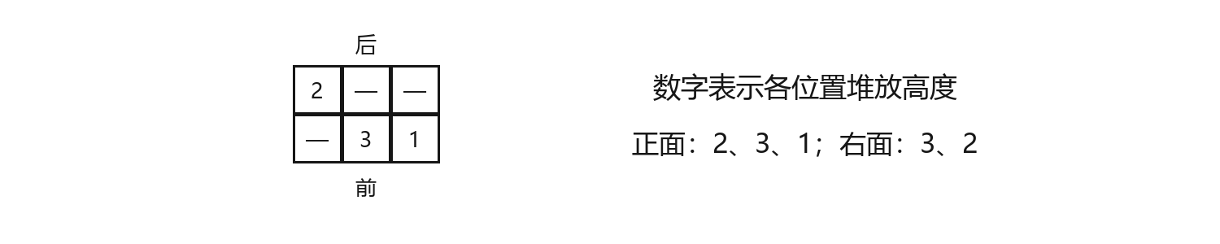
- 答案：B
考点：图形分类：轴对称与中心对称
解析：六幅图均较规整，优先考虑对称性。①为等腰直角三角形，③为规则五角星，⑤为等腰梯形，这三幅均为轴对称但非中心对称图形。
②为普通平行四边形，④为粗线Z形，⑥为错位拼接的S形，这三幅旋转180°均能与自身重合，但不存在对称轴，因此均为中心对称但非轴对称图形。
所以①③⑤为一类，②④⑥为一类。故正确答案为B。
- 答案：A
考点：图形分类：最少笔画数
解析：各图均连通，且出现明显交点，考虑一笔画。图中相交处均视为连接点。连通图奇点为0或2个时可一笔画；奇点为4个时最少需要两笔。
①折线有2个端点；②圆与直径的两个连接点均为三线相接，共2个奇点；④两个相切圆的切点为四线相接，没有奇点。三者均可一笔画。
③十字形有4个端点；⑤正方形与两条对角线构成的图形有4个三线相接的顶点；⑥T形有3个端点和1个三线相接点。三者均有4个奇点，最少两笔。故正确答案为A。
- 答案：C
考点：图形分类：面数与黑点数量的对应
解析：每幅图都包含分割出的区域和黑点，考虑两种数量之间的关系。这里“面”只计外框内被线条分割出的最小区域，黑点自身不另计为面。
①至⑥的面数依次为3、2、4、5、3、4，黑点数依次为2、2、4、4、3、3。①④⑥的面数比黑点数多1；②③⑤的面数与黑点数相等。
应把①④⑥分为一类，②③⑤分为一类。故正确答案为C。
- 答案：B
考点：单定义：提取既有记忆与重建原情境
解析：定义的核心是：为了回忆已经发生的事件，重建该事件发生时的环境或身心状态，并利用相关线索提取细节。
A项依赖外部文字记录，没有重建原情境；B项先还原当时的光线、声音和心情，再想起钥匙位置，完整符合定义；C项是他人叙述造成记忆混淆；D项通过重复背诵记忆讲稿，不是恢复原事件情境。
故正确答案为B。
- 答案：D
考点：单定义：手段与目的倒置
解析：目标替代需同时具备原实质目标、服务于目标的指标或程序，以及把指标或程序当作最终目的并偏离原目标的过程。
A项是根据环境变化主动调整目标；B项通过完善指标更好服务原目标；C项提高统计准确性，没有偏离目标。D项为追求办结率而虚报办结，指标达成反而损害了“解决诉求”的实质目标。
故正确答案为D。
- 答案：A
考点：单定义：同一功能、独立承担、完整单元
解析：关键词为“完整单元”“同一核心功能”“能够独立承担”。重点区分冗余备份与分工协作、零件储备。
A项两套机组都能独立抽水，且一套故障不影响另一套，符合定义；B项两台设备完成不同工序，属于分工；C项备用转子不是完整发电单元；D项测温和报警是两个不同功能，不能互相替代。
故正确答案为A。
- 答案：C
考点：单定义：旧知识用于新任务并适配
解析：核心链条为：已有相关知识或模型—用于新任务—针对新任务适配。
A项仍执行原任务，未体现新任务适配；B项从零训练，没有利用旧知识；C项把通用视觉特征迁移到零件缺陷识别，并用少量图片调整，符合全部要件；D项是多个模型投票，没有体现新旧任务间的迁移。
故正确答案为C。
- 答案：D
考点：多定义：实际行为与社会评价
解析：描述性规范关注多数人的实际做法；指令性规范关注他人对行为的赞许或反对。
A、B、C三项均以观察到的多数人的行为作为行动依据，属于描述性规范。D项以“会受到谴责”的社会评价约束自己的行为，体现指令性规范。
故正确答案为D。
- 答案：B
考点：单定义：安全感变化引起行为反向调整
解析：定义包含因果链：保护措施出现—主观认为风险下降—防范减少或冒险增加—安全收益被抵消。
A项没有行为变化；B项因相信备份而放弃核对，误删风险上升，完整符合；C项因险情增加防范，变化方向相反；D项审核标准未放松，未体现风险补偿。
故正确答案为B。
- 答案：A
考点：单定义：跨群体、局部差异与共同结构
解析：定义强调共同使用、允许专业差异、保持稳定共同结构，并以此支持协作。
A项有共同底图和坐标，又允许消防、医疗保留不同图层，符合定义。B项仅在单一实验组内使用；C项缺少可供对应的共同结构，未支持协作；D项抹去不同专业的局部用途，没有体现定义要求的兼容性。
故正确答案为A。
- 答案：D
考点：单定义：少数感、孤立恐惧与表达反馈
解析：关键条件是认为自己处于少数、担心群体孤立，并由沉默形成对优势意见的进一步强化。
A项源于保密义务；B项源于知识不足；C项源于没有发言机会，均没有少数地位和孤立恐惧。D项同时呈现小林的自我压抑以及其他异议者进一步沉默，符合定义。
故正确答案为D。
- 答案：C
考点：选非题：既成事件与未来预测
解析：反事实思维以已经发生的具体事件为参照，改写实际条件并设想另一结果。
A、B、D三项都在事件结束后，改变实际发生过的选择或条件，符合定义。C项在旅行发生前对未经历的路线做预测，没有已经发生的该事件作为参照，不符合定义。
本题为选非题，故正确答案为C。
- 答案：B
考点：多定义：事前、事中、事后的控制时点
解析：区分标准是用于控制的信息和纠偏发生的时点：事前预测为前馈，事中监测并立即纠偏为同期，事后依据结果改进为反馈。
A项生产完成后分析结果，属于反馈控制；B项根据预约预测客流并提前增设通道，属于前馈控制；C项在施工过程中立即纠偏，属于同期控制；D项根据已完成课程的结果改进，属于反馈控制。
故正确答案为B。
- 答案：D
考点：语义关系：近义、反义与感情色彩
解析：题干前两词都含固守旧有做法、不思变通之意，互为近义；第三词表示破除旧弊、创立新事，与前两词语义相反，且由贬义转为褒义。
A项三词都表示认真尽责；B项第一、第三词近义，与第二词相反，位置不符；C项第二、第三词近义，结构不符；D项前两词都有贪图安逸、怕吃苦之意，第三词表示不怕劳苦，关系与顺序均符合。故正确答案为D。
- 答案：A
考点：映射关系：观察工具、对象与功能的二级辨析
解析：题干为“工具—对象—功能”对应关系，进一步看，是借助观察仪器获取对象信息。
A项借助望远镜观测星体，与题干均为观察工具与被观察对象的关系。B项分离样本组分，C项提供培养条件，D项改变矿石形态，虽也能构成工具—对象—用途关系，但都属于处理对象的用途，没有匹配题干的观察属性。故正确答案为A。
- 答案：C
考点：集合关系：连续两层种属
解析：正方体是特殊的长方体，长方体属于几何体，题干形成连续两层种属关系。
A项琴弦是小提琴的组成部分，第一层为组成关系；B项哺乳动物不属于鱼类；C项正方形是特殊的矩形，矩形属于平面图形，两层均为种属；D项水与水蒸气是不同状态的对应，不是种属。故正确答案为C。
- 答案：B
考点：映射关系：同一流程的先后顺序
解析：题干三词表示育苗移栽流程中依次进行的三个环节：先播种，再育苗，最后移栽。
A项将通常的答题、批阅、订正顺序倒置；B项建设项目通常依次经历立项、施工、验收，符合；C项包含原料和成品两个对象，且顺序倒置；D项语义接近，不构成必然的前后三阶段。故正确答案为B。
- 答案：A
考点：填空类比：场所与收藏对象
解析：把两处词语分别代入，保持左右两组关系的方向一致。
A项档案馆收藏档案，博物馆收藏标本，均为收藏场所与收藏对象的对应；B项左侧是场所与活动，右侧是场所与对象；C项左侧是工作场所与人员，右侧是动作与对象；D项左侧是场所与对象，右侧是动作与对象。故正确答案为A。
- 答案：B
考点：削弱论证：同期变化与替代原因
解析：论点是显示屏缩短了实际候车时间；论据是安装前后候车时间下降。前后比较中可能存在其他同时变化的因素。
A项说明显示质量；C项说明信息获取和满意度，都不能证明实际候车时间下降由显示屏导致。D项仅说明部分人不换站，不否定其他方式的出行安排。B项指出同期增班，并用未查看屏幕人群的类似下降提供对照，说明下降可能来自运力变化，最直接动摇归因。
故正确答案为B。
- 答案：C
考点：加强论证：控制变量与机制证据
解析：论点强调问题式导语通过激发寻求答案的兴趣促进阅读。需要排除其他因素，并提供与求知行为有关的证据。
A项说明位置容易被看到，未体现问题式导语的作用；B项提供书籍更新这一替代原因；D项提供开放时间与客流这一替代原因。C项保持其他条件相同并随机轮换，同时出现借阅增加与主动查找相关资料，既支持效果也支持所述机制。
故正确答案为C。
- 答案：D
考点：必要前提：成本分摊阈值
解析：设一次性箱相应排放为c，投入N个周转箱，共完成U次有效使用。仅制造和最终处置的每票排放已为8Nc/U；加上非负的回收运输、清洗排放后，要低于c，必有U/N＞8。
否定D项，即平均使用不超过8次，则仅制造和处置的分摊排放就不低于一次性箱，结论无法成立。因此D是必要条件，但超过8次不一定足以保证减排，还需考虑新增排放。
A项不是必要条件，清洗使用其他能源也可能整体减排；B项要求绝无丢失过强，平均次数达标即可；C项讨论付费，与碳排放结论无必然联系。故正确答案为D。
- 答案：A
考点：解释现象：补充其他抑制因素
解析：需要同时解释食虫鸟减少与虫害比例下降。鸟减少通常会削弱对害虫的控制，但其他控制因素可以抵消该影响。
A项补充新的捕食者及其实际捕食效果，能够解释虫害下降。B项单只鸟捕食量未变，在鸟减少时不解释控制力增强；C项解释的是鸟直接啄食果实，而题干统计的是这种害虫造成的受损；D项仅说明播放时间相同，不解释害虫损害下降。
故正确答案为A。
- 答案：C
考点：直言推理：存在命题与包含关系
解析：已知有些项目同时满足“通过复核”和“使用仿真技术”；而使用仿真技术的项目都不采用外包评估。因此，这些同时满足前两条件的项目，必然也满足“未采用外包评估”，C项成立。
A、B两项把开放数据项目与仿真项目之间尚未确定的关系作了连接；D项把未通过复核与外包评估联系起来，题干也未提供依据。
特别注意：通过复核的项目有些使用仿真技术，不等于其所有子类都存在使用仿真技术的项目。故正确答案为C。
- 答案：A
考点：组合推理：代入排除
解析：逐项核对公共条件。A项中甲、丙、己依次为周四、周五、周六；乙为周一、丁为周三；戊为周二，甲不在周二，全部符合。
B项乙在周二、丁在周五，相隔三天；C项甲在周二；D项乙在周四、丁在周五，只相隔一天，均违反条件。故正确答案为A。
- 答案：D
考点：组合推理：首位排除与位置锁定
解析：甲、丙、己存在先后链，丙与己不能排周一；丁前面必须有乙，丁也不能排周一；戊不能排周一。现在甲也不排周一，故周一只能是乙，丁随之确定在周三。
甲不在周二，且其后还需安排丙、己，故甲只能在周四，丙、己依次为周五、周六，剩余戊在周二。唯一顺序是乙、戊、丁、甲、丙、己。故正确答案为D。
- 答案：B
考点：组合推理：固定位置与间隔条件
解析：己已经占据周五。若乙在周三，由乙恰好比丁早两天可知丁也在周五，与己冲突，所以乙一定不在周三，B项必真。
其余选项可用合法排法反驳：甲、乙、丙、丁、己、戊满足条件，但甲与丙不相邻且丙不在周二，排除A、D；甲、丙、戊、乙、己、丁满足条件，但戊在丁之前，排除C。故正确答案为B。
- 答案：C
考点：组合推理：分类枚举与可行性构造
解析：丙在周二且甲早于丙，甲只能在周一。因此戊只可能在周三、周四、周五、周六，共至多4种。
这四种都可以实现：戊在周三，顺序为甲、丙、戊、乙、己、丁；戊在周四，顺序为甲、丙、乙、戊、丁、己；戊在周五，顺序为甲、丙、己、乙、戊、丁；戊在周六，顺序为甲、丙、乙、己、丁、戊。
四组均满足乙比丁早两天及其他条件，因此共有4种。故正确答案为C。
- 答案：D
考点：组合推理：充分限定与唯一解检验
解析：若己在周三，由甲早于丙、丙早于己，甲、丙只能依次在周一、周二。剩余乙、丁、戊占据周四至周六，其中乙比丁早两天，故乙在周四、丁在周六、戊在周五。唯一顺序为甲、丙、己、乙、戊、丁。
A项至少有甲乙丙丁戊己、甲乙戊丁丙己两种合法排法；B项也至少有上述两种；C项的这两种排法中丁均在周四。因此A、B、C均不能唯一确定顺序。
故正确答案为D。

